**SOAL TRAINING AMDP2 : SQL 2018**

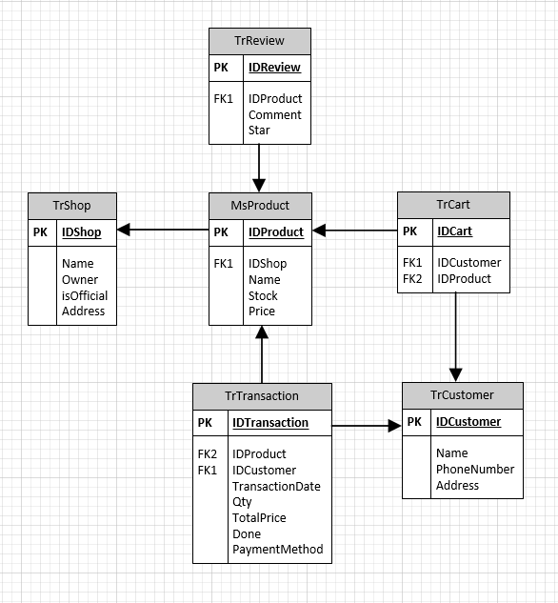**Tabel Relasional**

1. Tampilkan 2 barang termahal



1. Tampilkan detail toko yang sudah official diurutkan dari nama pemilik [A-Z]

Note : khusus untuk soal ini, tidak diperbolehkan menggunakan field ‘isOfficial’. Sebagai gantinya, gunakan field IDShop ‘SHxxxY / SHxxxN’ -> ambil digit terakhir

Y -> Official

N -> Non-Official

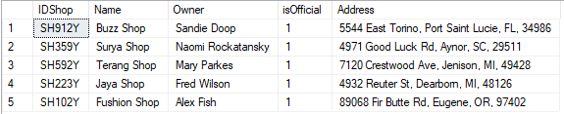

1. Buatlah view yang bernama ‘vw_CreditCardDoneTransaction’, yang menampilkan detail transaksi yang sudah selesai dan menggunakan credit card

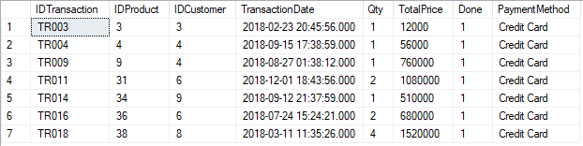

1. Tampilkan nama pemilik toko yang sudah official dengan format [ kode toko + nama belakang pemilik toko ]

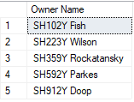

1. Tampilkan kode product, nama product, stock product, price dengan format [‘Rp. ‘ + Price ] dari product yang memiliki stock lebih dari 50

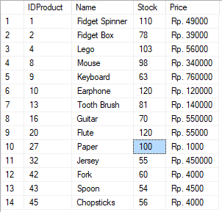

1. Tampilkan kode toko, nama toko dengan format [nama toko + (Official/Non-Official)], owner, alamat yang menjual barang dengan harga lebih dari 1.000.000

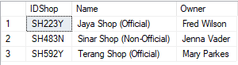

1. Tampilkan kode transaksi, kode product, kode customer, tanggal transaksi dengan format dd mm yyyy (106), Qty, harga total, metode pembayaran dari transaksi yang terjadi di bulan September dan November

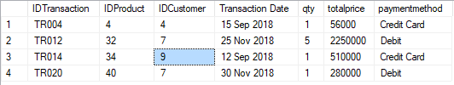

1. Tampilkan metode transaksi, jumlah transaksi yang menggunakan metode transaksi

‘Debit’ dari toko yang sudah official



1. Tampilkan kode customer, nama customer, nomor telepon, email dari customer yang memiliki 3 digit nama

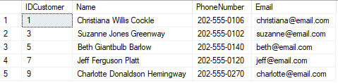

1. Buatlah Stored Procedure bernama ‘Search_Product’ yang menerima input/parameter nama product, dan menampilkan nama toko yang menjual product tersebut, kode barang, nama barang, stock, dan harga

Search_Product 'Tooth brush'



Search_Product 'Speaker' -> product tidak ditemukan, tidak menampilkan apa-apa



1. Buatlah Stored Proceudure bernama ‘GetAverageReviewByProductName’ yang menerima input/parameter nama product, yang berfungsi untuk menampilkan nama product, rata-rata review star dari nama product yang diinput

GetAverageReviewByProductName 'Fidget Box'



GetAverageReviewByProductName 'Shampoo'



1. Buatlah Stored Procedure bernama ‘Search_Shop’ yang menerima input/parameter nama toko ATAU nama owner toko, yang berfungsi untuk menampilkan detail toko sesuai dengan nama toko yang diinput atau nama owner toko yang diinput

Search_Shop 'Surya'



Search_Shop 'Nao' 

1. Buatlah Stored Procedure bernama ‘CountProductInCustomerCart’ yang menerima input/parameter nama product, yang berfungsi untuk menampilkan nama product dan [Count Customer] = jumlah customer yang menyimpan product tersebut di cart customer

CountProductInCustomerCart 'Fidget Box'



CountProductInCustomerCart 'Door'



1. Buatlah Stored Procedure bernama ‘Search_ShopOrTransaction’ yang menerima input/parameter kode transaksi ATAU kode toko yang berfungsi untuk menampilkan detail data berdasarkan kode input yang dimasukan (apabila yang dimasukan adalah kode transaksi, maka tampilkan detail transaksi tersebut dan apabila yang dimasukan adalah kode toko, maka tampilkan detail toko tersebut) dan tampilkan ‘Data Not Found’ apa bila data yang dicari tidak ditemukan **(gunakan dynamic query)**

Note : Cara membedakan kode transaksi dan kode toko

1. Kode transaksi memiliki format ‘TRxxx’ (5 digit)
2. Kode toko memiliki format ‘SHxxxN’ / ‘SHxxxY’ (6 digit)
3. xxx -> kode angka

Search_ShopOrTransaction 'TR001'



Search_ShopOrTransaction 'SH359Y'



Search_ShopOrTransaction 'AB123B'



1. Buatlah Stored Procedure bernama ‘CalculateCustomerPoint’ yang menerima input/parameter nama customer, yang berfungsi untuk memberikan poin kepada customer yang sudah berbelanja dengan ketentuan berikut:
2. Apabila Customer menghabiskan < Rp. 100,000 => mendapat 0 poin
3. Apabila Customer menghabiskan Rp. 100,000 – Rp. 499,000 => mendapat 20 poin
4. Apabila Customer menghabiskan Rp. 500,000 – Rp. 999,000 => mendapat 50 poin
5. Apabila Customer menghabiskan > Rp. 1,000,000 => mendapat 100 poin

CalculateCustomerPoint 'Charlotte Donaldson Hemingway'



CalculateCustomerPoint 'Steven Smith'

